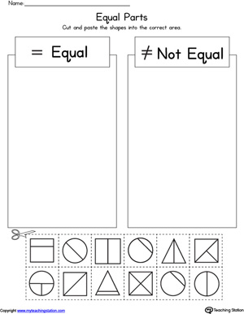
Наставен лист по математика:Симетрија кај 2Д форми
Барање:Обој, исечи и залепи на соодветото место
несиметрични 2Д форми

симетрични 2Д форми

